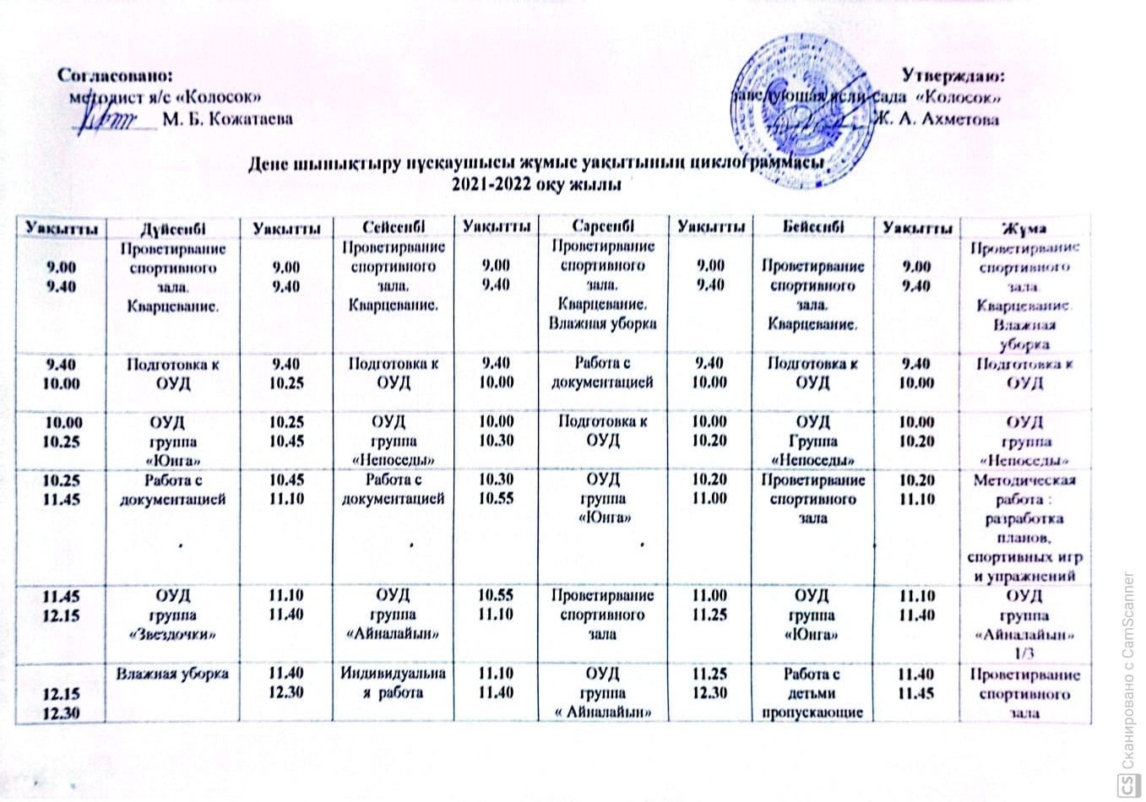

|  |  |  |  |  |  |  |  |  |  |
| --- | --- | --- | --- | --- | --- | --- | --- | --- | --- |
|  |  |  |  |  |  |  | по болезни ОУД |  |  |
| **15.40**  **16.00** | Методическая работа : разработка планов, спортивных игр и упражнений. | **13.30**  **16.00** | Подборка картотеки подвижных игр | **11.40**  **11.45** | Проветривание спортивного зала | **15.40**  **16.00** | Подборка музыкального сопровождения к занятиям | **11.45**  **12.15** | ОУД  группа  «Звездочки»  2/4 |
| **16.00**  **17.00** | Работа по саморазвитию | **16.00**  **16.30** | «Мы сильные, смелые, ловкие»  группа «Звездочки» | **11.45**  **12.15** | ОУД группа «Звездочки». | **16.00**  **17.00** | Методическая работа : разработка планов, спортивных утренников, праздников | **12.15**  **12.30** | Влажная уборка после урока |
| **12.15**  **12.30** | Влажная уборка после урока |
|  |  | **16.30**  **17.00** | Работа с документацией | **15.40**  **16.00** | Методичекая работа: разработка планов, спортивных игр и упражнений |  | . | **15.40**  **16.30** | Работа с документацией |
|  |  |  |  | **16.00**  **17.00** | Подборка картотеки подвижных игр |  |  | **16.30**  **17.00** | «Мы сильные, смелые, ловкие»  Группа «Юнга» |